МИНИСТЕРСТВО ПРОСВЕЩЕНИЯ РОССИЙСКОЙ ФЕДЕРАЦИИ  (МИНПРОСВЕЩЕНИЯ РОССИИ)  Департамент государственной политики и управления в сфере общего образования  Каретный Ряд, д. 2, Москва, 127006  Тел. (495) 587-01-10, доб. 3250  E-mail: d03@еdu.gov.ru  № | Руководителям исполнительных органов субъектов Российской Федерации, осуществляющих государственное управление  в сфере образования
Об использовании учебников
Уважаемые коллеги!

Федеральным законом от 24 сентября 2022 г № 371-ФЗ «О внесении изменений в Федеральный закон «Об образовании в Российской Федерации» и статью 1 Федерального закона «Об обязательных требованиях в Российской Федерации» (далее – Федеральный закон № 371-ФЗ) введены единые для Российской Федерации федеральные основные общеобразовательные программы, которые разрабатываются и утверждаются Минпросвещения России.
Федеральные образовательные программы начального общего, основного общего и среднего общего образования утверждены приказами Минпросвещения России от 18 мая 2023 г. № 372, от 18 мая 2023 г. № 370, от 18 мая 2023 г. № 371 соответственно (далее – ФООП).
В соответствии с пунктом 4 статьи 3 Федерального закона № 371-ФЗ основные общеобразовательные программы всех общеобразовательных организаций Российской Федерации подлежали приведению в соответствие с ФООП не позднее 1 сентября 2023 года.
Согласно пункту 1 части 4 статьи 18 Федерального закона от 29 декабря 2012 г. № 273-ФЗ «Об образовании в Российской Федерации» (далее – Федеральный закон № 273-ФЗ), организации, осуществляющие образовательную деятельность по имеющим государственную аккредитацию образовательным программам начального общего, основного общего, среднего общего образования, для использования при реализации указанных образовательных программ используют учебники и разработанные в комплекте с ними учебные пособия из числа входящих в федеральный перечень учебников, допущенных к использованию при реализации имеющих государственную аккредитацию

образовательных программ начального общего, основного общего, среднего общего образования (далее – ФПУ).
12 ноября 2022 г. вступил в силу приказ Минпросвещения России от 21 сентября 2022 г. № 858 «Об утверждении федерального перечня учебников, допущенных к использованию при реализации имеющих государственную аккредитацию образовательных программ начального общего, основного общего, среднего общего образования организациями, осуществляющими образовательную деятельность и установления предельного срока использования исключенных учебников» (далее – Приказ № 858).
Учебники, включенные в ФПУ (приложение № 1 к Приказу № 858), могут использоваться в образовательном процессе до конца срока действия экспертного заключения, на основании которого учебник включен в ФПУ, при этом допускается использование учебников, указанных в приложении № 2 к Приказу № 858, до наступления предельного срока использования.
Вместе с тем Департамент государственной политики и управления в сфере общего образования Минпросвещения России (далее – Департамент) отмечает, что Федеральным законом № 371-ФЗ предусмотрено существенное изменение подходов к разработке и внедрению в образовательный процесс учебных изданий.
Так, учебники и учебные пособия должны соответствовать федеральным основным общеобразовательным программам (далее – ФООП). При этом с 2023 г. началась поэтапная разработка единых государственных учебников, соответствующих федеральным рабочим программам (далее – ФРП), включенным в ФООП, по всем обязательным учебным предметам, в том числе для углубленного уровня.
В целях поддержки учителей на период разработки государственных учебников, соответствующих ФРП, издательства – правообладатели учебников, включенных в ФПУ, разместили в информационно-коммуникационной сети
«Интернет» методические рекомендации по использованию своих учебников при реализации ФРП по учебным предметам (далее – Методические рекомендации):
АО «Издательство «Просвещение»: https://uchitel.club/fgos
ООО «Русское слово – учебник»: https://русское-слово.рф/fop/index.php
ООО «ИОЦ «Мнемозина»: https://mnemozina.ru/uchitelyu/metodicheskie- rekomendatsii/
За дополнительной информацией по использованию конкретных учебников рекомендуется обращаться по контактным данным, указанным на официальных сайтах издательств.
Кроме того, федеральным государственным автономным образовательным учреждением дополнительного профессионального образования «Академия реализации государственной политики и профессионального развития работников

образования Министерства просвещения Российской Федерации» запланированы:
- включение в содержание программ повышения квалификации для управленческих кадров вопросов организации учебного процесса по введению ФООП и ФРП (на весь период обучения до 11 декабря 2023 г.):
ДПП ПК «Введение обновленных ФГОС общего образования: управленческий аспект» – https://quick.apkpro.ru/q/xm9AQlsU
ДПП ПК «Школа управленцев: особенности управления образовательной организацией» – https://quick.apkpro.ru/q/6GemmXeY
- разработка трех микрокурсов «ФОП: инструкция по применению» для начального, основного и среднего общего образования (октябрь 2023 г.);
- проведение вебинара «От концентрического к линейному построению курса биологии: затруднения и способы их решения» (25 октября 2023 г. – ссылка на подключение будет направлена позже);
- проведение серии вебинаров по введению нового учебного курса
«Вероятность и статистика» в рамках учебного предмета «Математика»:
«Роль вероятности и статистики в современном образовании. Цели и задачи учебного курса «Вероятность и статистика» – https://rutube.ru/video/7c0a63e1611f4f0d67726ae49c1d6fb5/
«Реализация требований Рабочей программы «Математика» к содержанию и результатам обучения по учебному курсу «Вероятность и статистика» – https://rutube.ru/video/808f599b621d2ad890e0a06fed646df4/
«Проектирование процесса обучения математике в условиях введения самостоятельного учебного курса «Вероятность и статистика» в 2023-2024 учебном году» – https://rutube.ru/video/1818e91c80a60fe5d2584c92ce2482ae/
«Возможности учебного курса «Вероятность и статистика» для развития функциональной математической грамотности у обучающихся» – https://rutube.ru/video/d81817fc5434e5da9442b5e350b15ace/
«Эффективные практики введения учебного курса «Вероятность и статистика» в образовательных организациях в 2023-2024 учебном году. Опыт регионов» – https://rutube.ru/video/7bebbeab4347d5d3892d5e0e5b33fc92/
- адресное направление групп материалов педагогическим работникам и руководителям образовательных организаций через рассылку системы ФГАОУ ДПО «Академия Минпросвещения России» (LMS);
- организация адресной работы, включая экспертно-консультационные и обучающие мероприятия, с отдельными субъектами Российской Федерации.
Федеральное государственное бюджетное научное учреждение «Институт стратегии развития образования» также проведет методические вебинары по вопросам реализации ФООП в рамках отдельных учебных предметов – https://edsoo.ru/metodicheskie-seminary/.

Департамент просит довести информацию до муниципальных органов исполнительной власти, осуществляющих управление в сфере образования, и образовательных организаций.
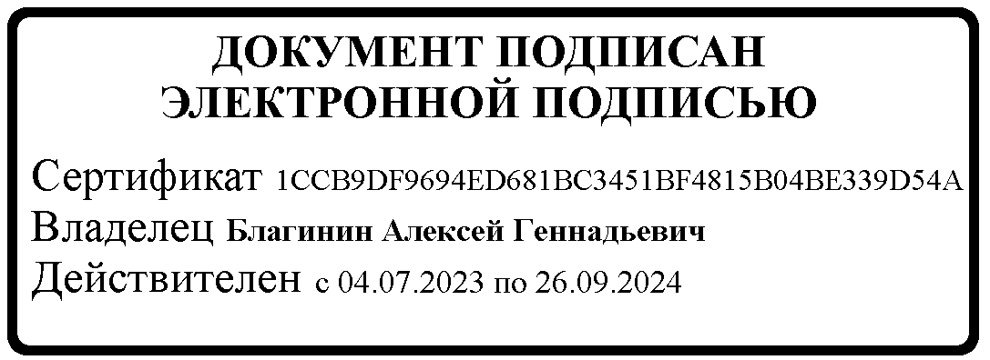
Просьба оперативно проинформировать педагогических работников и образовательные организации о возможности применения Методических рекомендаций, обеспечить их распечатку для образовательных организаций на региональном уровне, а также подключить к этой работе региональные, муниципальные и школьные методические службы и объединения, лидеров методических сообществ субъекта Российской Федерации.

Директор  Департамента | МШЭП | А.Г. Благинин

Ларина Д.С.
(495) 587-01-10, доб. 3275

